|  |  |  |  |  |  |  |  |  |  |
| --- | --- | --- | --- | --- | --- | --- | --- | --- | --- |
| meeting customer | | | | | | | | | |
| Location: | | | Đại học văn lang phòng 4.4 | | | | **Team – Bất Động Sản** | | |
| Datetime: | | | 11/1 /2019 | | | | Mentor: | | Đặng Đình Hòa |
| Attendance: | | | Trương Quang Vương  Trịnh Như Phương  Phạm Quốc Nhân  Nguyễn Anh Minh  Huỳnh Tuấn Đạt | | | | Progress: | | 0% |
| Absence: | | | Vẻ0 | |
| v | | |  | |
| **Version #** | **Implemented**  **By** | | **Revision**  **Date** | | **Approved**  **By** | **Approval**  **Date** | **Reason** | |
| 1.0 | Quốc Nhân | | 11/1/2019 | |  |  | Cuộc họp với mentor | |

# Agenda Items

1. **Tổng quan**

* Xem xét EOMP#2
* Bổ sung biên bản EOMP#2 và hạn chót nộp đến hết ngày thứ 2, 13/1/2019
* Biên bản khách hàng và xem xét lại quá trình cuộc họp ngày 9/1/2019
* Đề mô prototype về chức năng được bổ sung từ khách hàng
* Xem lại tiến độ của nhóm và danh sách chức năng.

1. **Diễn biến cuộc họp**

* Trình bày lại về những vấn đề còn thiếu xót và chưa làm đúng theo như yêu cầu của hội đồng như:
* Architect vẫn còn thiếu xót nhiều và chưa chắc chắn về những gì đã làm (ví dụ: Performance nếu có 1000 người sử dụng cùng đồng loạt tương tác với app thì app có chịu đáp ứng hoặc tải dữ liệu lên được hay không?).
* Lịch trình chưa cập nhật xong và chưa có đồng bộ với timelog của mỗi thành viên.
* Tài liệu nộp hiểu sai ý trên gmail của thầy Duy và nộp thiếu. (Đã bổ sung và nộp lại và ngày 7/1/2019)
* Sai về quy trình test và architect phần quality attribute của testability.
* Vào hết ngày 13/1/2019, nhóm phải nộp ba biên bản:
* Biên bản khách hàng ngày 9/1/2019



* Biên bản gặp mentor ngày 11/1/2019
* Biên bản EOMP#2 ngày 7/1/2019
* Những chức năng đã bổ sung:
* Thông báo kết quả kinh doanh:

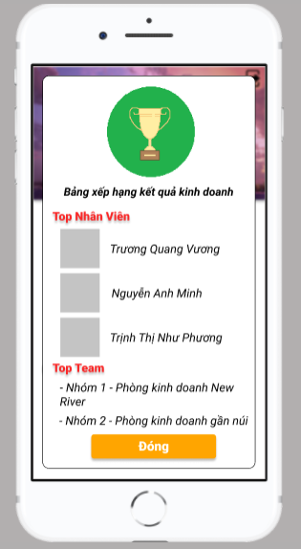

* Trang chỉnh sửa thông tin người sử dụng trên app:

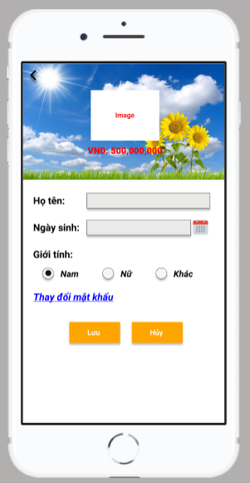

* Trang thay đổi mật khẩu trên app

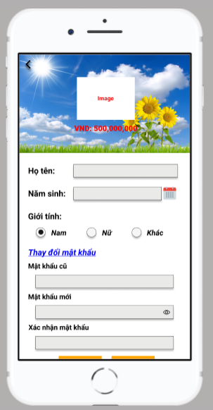

* Lịch trình module 2:



* Danh sách chức năng



1. **Kết luận**

* Đẩy nhanh tiến độ và đúng theo lịch trình.
* Nên có một bản đặc tả để cho khách hàng kí và chốt các danh sách chức năng.
* Nộp biên bản gấp cho thầy.
* Tiến độ code còn trễ nên phải đẩy nhanh kế hoạch.
* Chuẩn bị lên kế hoạch tiếp theo cho module 2.
* Chuẩn bị viết test và design cho module 2.
* Mùng 10 tết âm lịch nhóm sẽ gặp lại mentor để báo cáo những chức năng còn thiếu trong module 1 và đưa ra những gì đã làm trong module 2.